管理体系审核记录表
过程与活动、  抽样计划 | 涉及  条款 | 受审核部门：经营部 主管领导：张磊 陪同人员：兰晓敏 | 判定
 |  | 审核员：郭力 审核时间：2021年7月14日
 |  | 审核条款：Q5.3/6.2/8.2/8.4/8.5.3/8.5.5/9.1.2；J4.3/3.2.3/6.1/6.2/6.3/8/9/10.7；薛永宏对李俐、郭力进行专业支持
组织的岗位职责和权限 | Q：5.3  J4.3 | 本部门主要负责采购、销售和顾客满意度的及相关环境、职业健康安全管理活动的实施与执行，负责按照顾客要求或公司要求保质保量按时完成物质销售计划；参与本公司对外经济合同或技术合同的评审,负责合同的履行和归档。编制销售成本预算和销售方案,拓展销售渠道，,并做好售后服务和信息反馈工作；应将物质购销和顾客反馈的信息要及时传递各相关部门，以便及时制定纠正和预防措施；研究新产品的动态和顾客的需求，采购科技含量高的产品，收集同行业先进技术的信息，并将信息及时传递至各相关部门；通过各种信息载体，对市场进行广泛深入的调查研究，并将调研结果整理成书面材料，供最高管理者决策时参考。调研资料要分类整理、立卷归档，以便各相关部门查阅。负责市场开发运行工作，及时收集市场信息为领导决策提供科学的依据；负责顾客财产的管理，并做好顾客财产的验证，及时与顾客沟通。  与经营部负责人沟通，描述的职责和权限与一体化管理体系的职能分配表基本一致。
目标及其实现的策划 | Q6.2  J3.2 | 按照《目标分解与考核办法》关于考核的规定，综合部  组织有关部门于 2021年7月5日对 经营部 进行了考核。考核结果为：  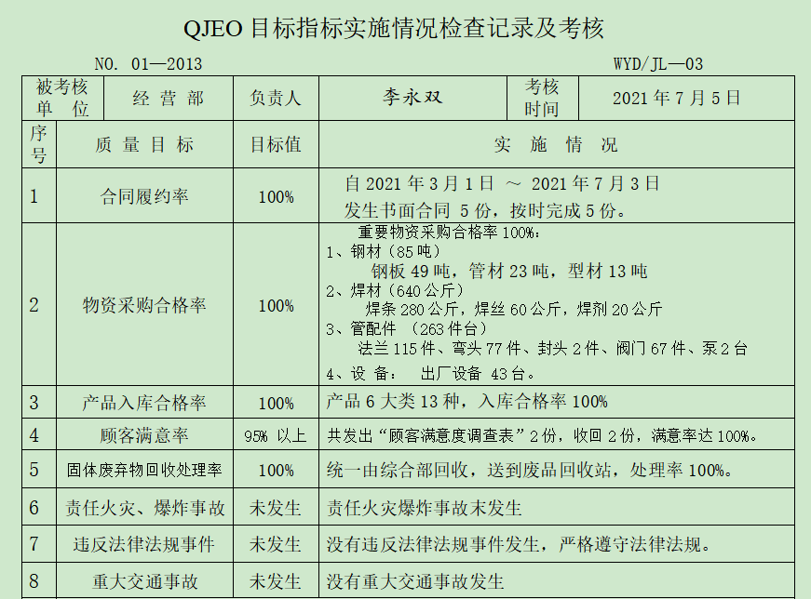  目标已完成。
运行策划和控制 | Q8.1  J10 | 原材料、配件的采购产品的销售过程策划主要由经营部负责人负责完成，过程策划包含了A2级压力容器、环保专用设备、石油钻采机械部件的生产、销售；钻井泥浆无害化处理设备、水处理（清水、软化水、污水、含油污水）设备、全自动软化水装置、稀油站、滤油机、油田专用设备、过滤器、电磁加热设备和电磁加热三项分离装置、太阳能用具、金属软管等。  执行的法律法规和标准规范：GB 150.1~150.4-2011 《压力容器》、GB 150.4-2011 《压力容器 第4部分：制造、检验和验收》、TSG 21-2016 《固定式压力容器安全技术监察规程》、GB 50350-2005 《油田集输设计规范》、GB/T 18713-2002 《太阳热水系统设计、安装及工程验收技术规范》、GB/T 14382-2008 《管道用三通过滤器》、SY/T0523-2008 《油田水处理过滤器》 、GB/T 6424-2007 《平板型太阳能集热器》 、GB/T 14525-2010《波纹金属软管通用技术条件》、JB/T8522-2014 《稀油润滑装置型式、基本参数及与尺寸》、  DB65/T 3999-2017《油气田含油污泥及钻井固体废物处理处置技术规范、DB37/T 2313-2013《智能变频电磁感应加热节能设备通用技术条件》、GB/T 20801-2006 《压力管道规范 工业管道》、GB 50235-2010 《工业金属管道工程施工规范》、GB 50236-2011 《现场设备、工业管道焊接工程施工规范》、CJJ 28-2014 《城镇供热管网工程施工及验收规范》、 CJJ 33-2005《城镇燃气输配工程施工及验收规范(附条文说明)》、TSG D7006-2020 《压力管道监督检验规则》等。  编制了相应的过程文件：  （1）销售采购服务流程：获取产品销售项目信息--项目情况调查、客户沟通--分析汇总、决策--进入项目跟踪阶段--进入投标报价阶段--如中标--签订销售合同—与产品供方确认供货周期、交付等--采购产品—产品交付、验收--客户接收确认.；  （2）文件资源:编制了《质量手册》、《程序文件》、销售服务规范等，对销售人员的业绩和能力进行定期考核等。制定了作业指导书《销售管理制度》、《采购管理制度》《仓库管理制度》、《售后服务规定》、《售后服务人员服务规范》及各类记录表格。  （3）规定了产品的检验验收准则，并制定了相应的检验规范；《采购物资检验规范》、《营销服务质量的控制规范》；  （4）对销售各过程填写有产品检验记录、营销人员工作监督表、不合格品处置单、发货单等各种监视和测量记录；  （5）资源的提供（包括场所、人力、物力、设备设施等）。  组织对运输外包过程的控制详见8.4审核记录，到目前为止，组织运行没有变更，问其有关要求，基本了解。  该公司销售服务提供过程策划符合要求。
顾客沟通 | Q8.2.1  JQ：6.1  JQ：6.2  JQ：6.3 | 招投标、合同管理，  查文件：制定了《标书及合同管理程序》包涵了规范要求的工程项目投标及工程合同管理制度，明确了投标与工程合同管理的控制流程。  跟负责人沟通：  1、公司通过招投标、市场开拓及客户介绍等其他方式获得合同。  2、通过资格预审、招标答疑、招标书、电话、现场拜访、网络和与业主的交流。  3、需了解业主明示的要求、未明示但必须满足的、与项目相关的法律法规/行业的技术和规范要求及企业的相关要求。  4、投标或签订合同前，公司通过会议、网络及文件方式对以上业主要求、公司的技术能力/施工能力/财务能力及需面对的风险和机遇进行评审；评审通过后依法进行投标及签订合同。  5、合同签订后，市场经营部 组织，通过会议、培训、书面等各种方式跟工程部、项目部、办公室等进行合同交底。  6、在合同履行过程中，业主、监理、设计等各方提出合同的变更需要书面签认，作为合同的组成部分；按规定进行合同更改信息交流，做相应工程信息的更改。  7、跟发包方保持沟通，进行合同履约分析，包括工程进行中和完工后；并定期分析、评价合同履行情况；保存合同变更、会议纪要、函件、通知等履约内容，确保工程和服务质量。  查记录及执行情况：  与顾客沟通主要采取以下方式：产品信息：主要是电话、传真、Q互联网、公司宣传册及网站的方式；问询、合同或订单的处理：  主要采取电话或面谈的方式；顾客反馈：主要为顾客建立档案，定期电话或登门进行回访。  查见《客户档案》，内容包括：客户名称、法人代表、通讯地址、联系人、电话、邮编、传真、E-mail、需用产品、牌号、年需求量，是否固定客户。  并为主要客户建立了档案。
与产品和服务要求有关的要求确定 | Q8.2.2  JQ：6.1  JQ：6.2  JQ：6.3 | 该公司主要产品Q：A2级压力容器、环保专用设备、石油钻采机械部件的生产、销售；钻井泥浆无害化处理设备、水处理（清水、软化水、污水、含油污水）设备、全自动软化水装置、稀油站、滤油机、油田专用设备、过滤器、电磁加热设备和电磁加热三项分离装置、太阳能用具的设计、制造、销售；金属软管的销售；油田技术服务；钻井泥浆不落地无害化处理技术服务；固体废物处理（油固分离）、管道安装, GB1、GB2级公用管道安装、建筑工程施工等。  该公司确定并收集了产品质量法、合同法、消费者权益保护法等相关法律法规，将其中的相关要求作为与产品有关要求的补充。  该公司目前产品的研发、生产、销售及技术服务所需要达到了质量目标和要求。
与产品和服务要求有关的要求评审 | Q8.2.3  JQ：6.1  JQ：6.2  JQ：6.3 | 该公司与产品有关要求主要在合同中体现，在合同签订之前，由总经理组织各相关部门以会议或会签的方式进行评审。  查见《合同台帐》，内容包括：序号、顾客名称、合同编号、项目名称、规 格型号、评审日期、签定日期、履行情况。  抽1：提供合同编号：DCGLJ--ZTGS-2021-YTGC-135,2021.3.22与大庆钻探工程公司签订的《钻井废弃物处置利用合同》,合同评审日期：2021年3月20日，参加评审的有：综合部、生产部、技术部、经营部、质安环部 、工程管理部等部门负责人，总经理审批，同意签订此合同。  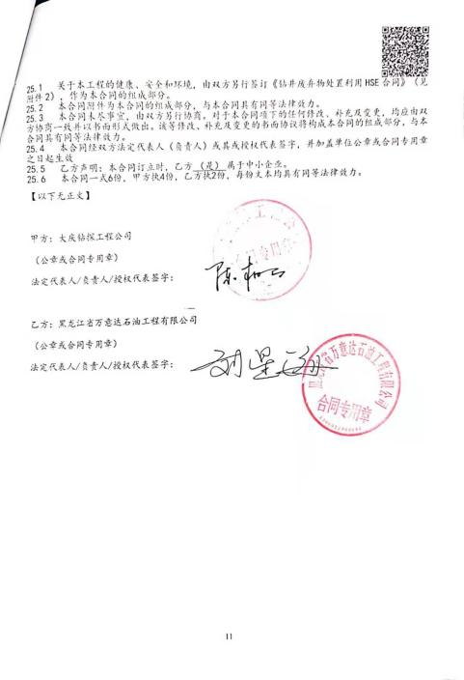  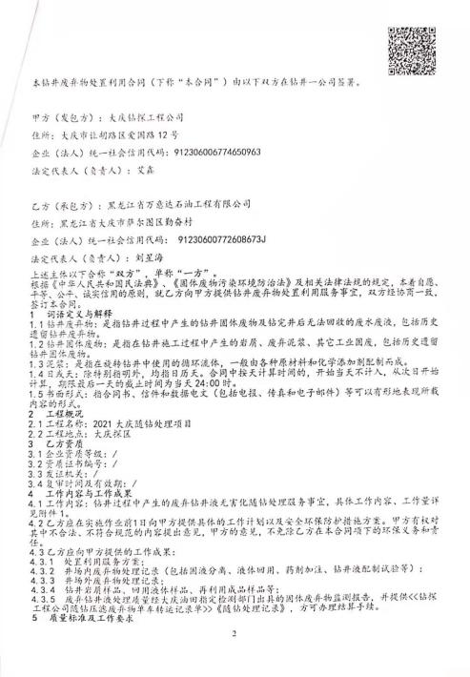  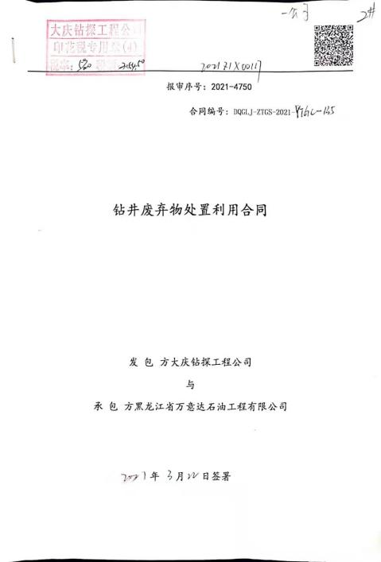  提供2：,2021.5.10与中国航发哈尔滨东安发动机有限公司签订的《更换19#工房氮气罐》,产品名称：氮气罐,合同评审日期：2021年5月8日，参加评审的有：综合部、生产部、技术部、经营部、质安环部 、工程管理部等部门负责人，总经理审批，同意签订此合同。  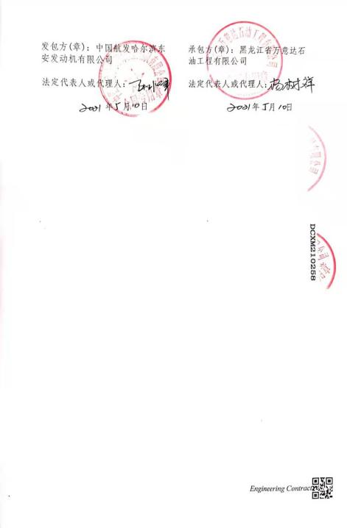  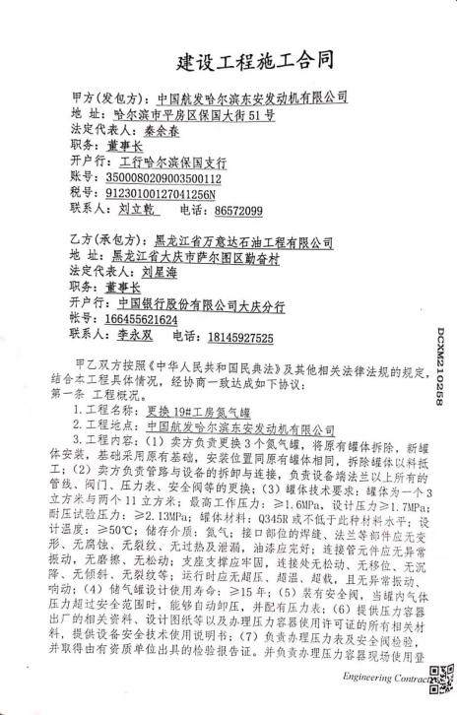  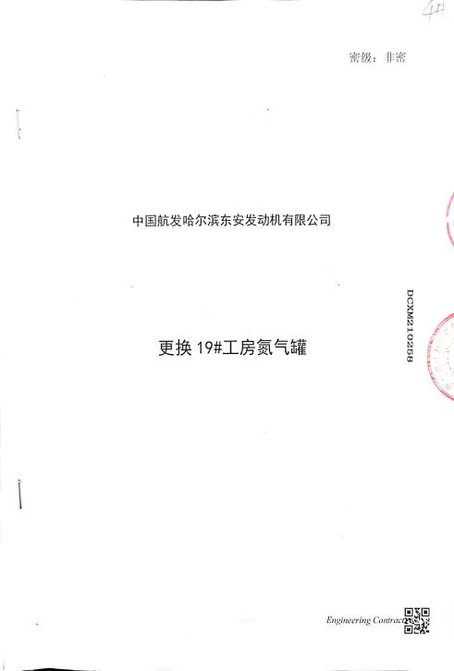  提供3,2021.3.23与大庆石油管理局有限公司签订合同号:DQGLJ-2021-MM-10974，《机电设备买卖合同》，设计制造及服务的产品：智能电磁加热装置。合同评审日期：2021年3月21日，参加评审的有：综合部、生产部、技术部、经营部、质安环部 、工程管理部等部门负责人，总经理审批，同意签订此合同。  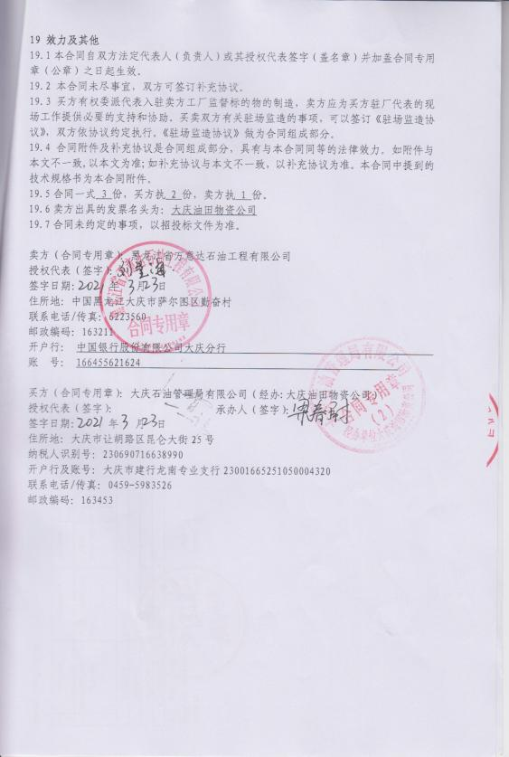  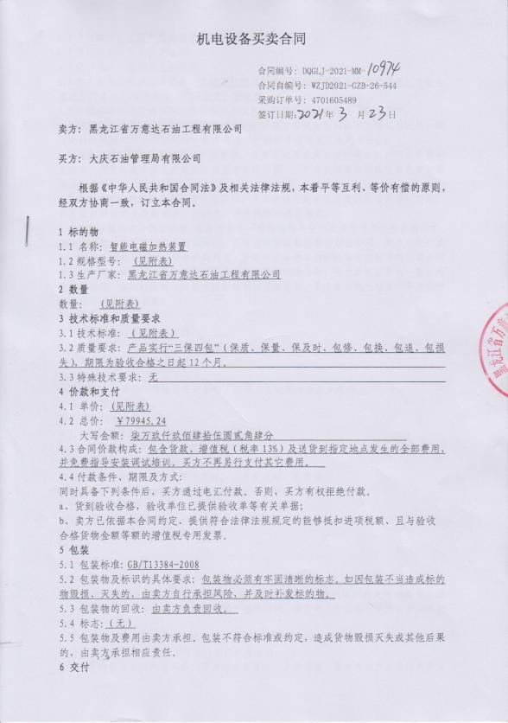  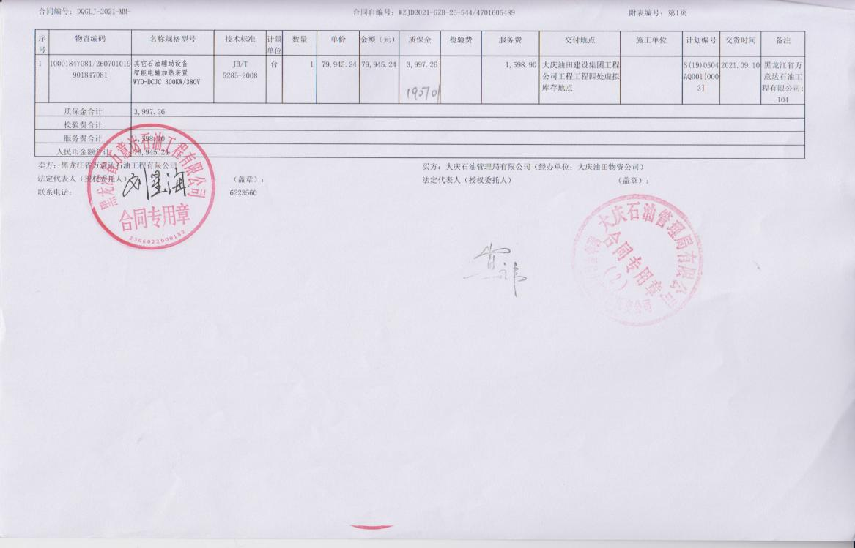  提供4，2020.9.7与大庆合众金属制品有限公司签订的《裂解炉天然气管道工程》，合同经2020年9月6日评审，参加评审的有：综合部、生产部、技术部、经营部、质安环部 、工程管理部等部门负责人，总经理审批，同意签订此合同。  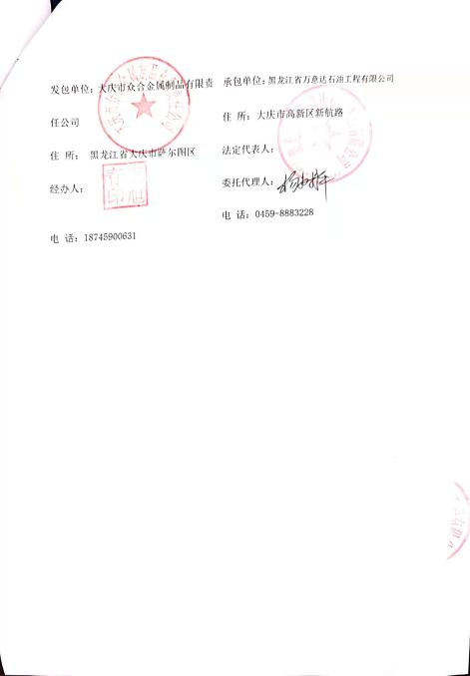  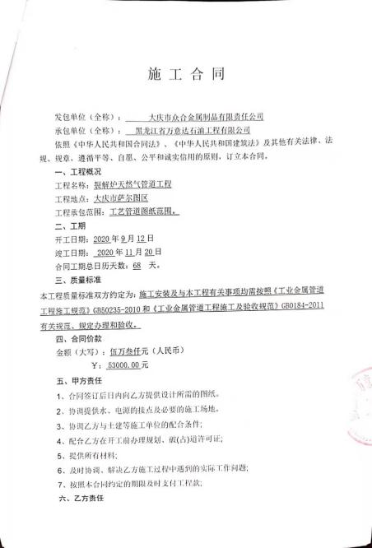  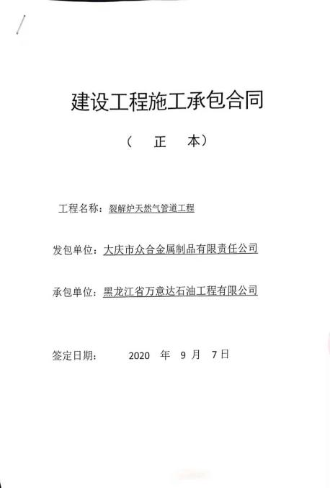  提供5，签订日期: 2021年6月1日与大庆联医康灭菌科技有限公司，合同编号:DQLYK-2021-06-002《大庆联医康灭菌科技有限公司蒸汽管道工程》，合同经2021年5月28日评审，参加评审的有：  综合部、生产部、技术部、经营部、  质安环部 、工程管理部等部门负责人，  总经理审批，同意签订此合同。  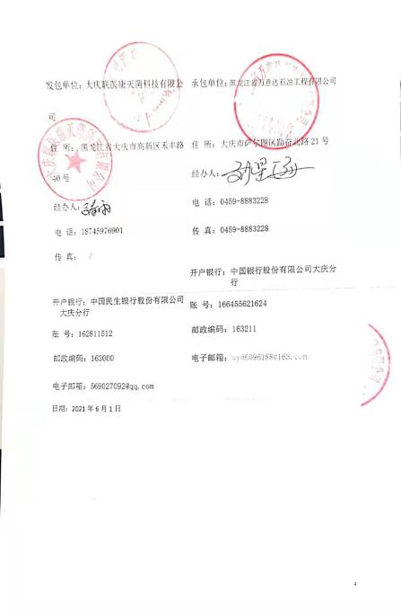  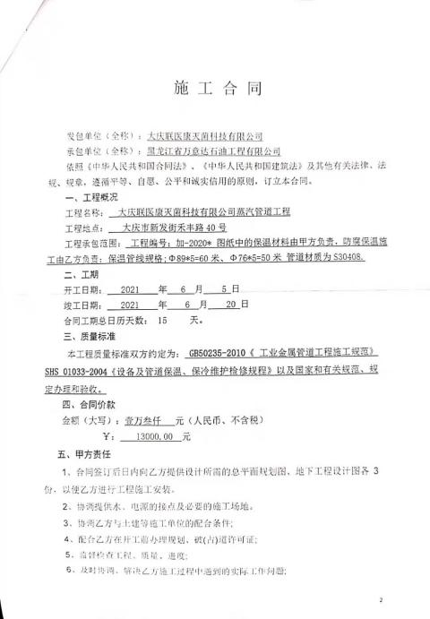  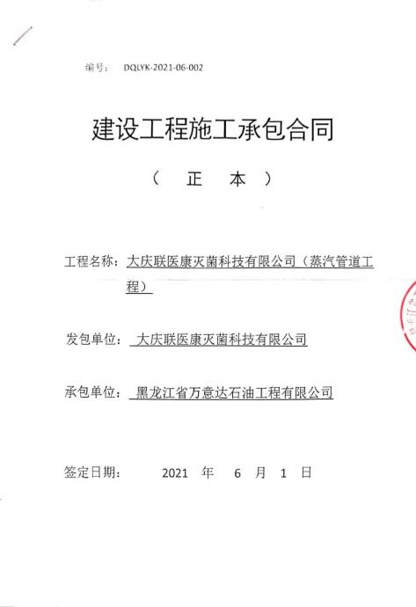  提供6，签订时间：2020年6月11日合同编号: DQYT-2020-JSGC-1452与大庆黑帝庙稠油试采技术开发有限公司签订《建设工程施工合同》，工程名称:葡萄花油田黑帝庙油层葡浅16井区产能建设工程(工艺部分)，  品，工程地点:黑帝庙公司勤漫 16井区，工程内容: 1、 原油技术系统工程：新建油井13口;新建管道22km；新建计量间1座；2、注汽系统工程：新建注汽站1座；新建注汽管月2.74Km； 3、天然气供气系统工程；新  建站外管道3.13km、4、水源井及系统；新建0.6KV供电线路3.98km等，经2020年6月10日评审，参加评审的有：综合部、生产部、技术部、经营部、质安环部 、工程管理部等部门负责人，总经理审批，同意签订此合同.  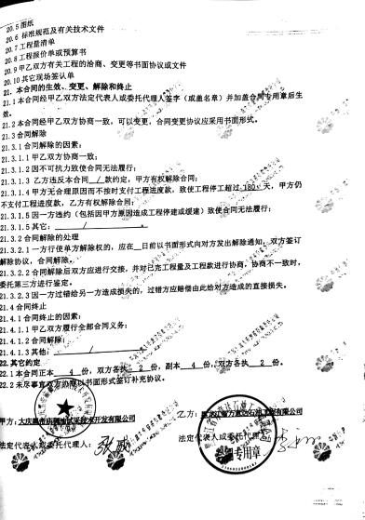  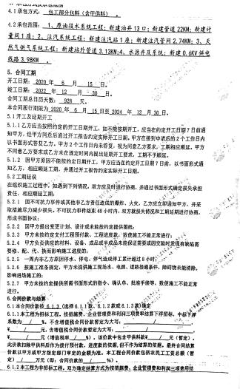  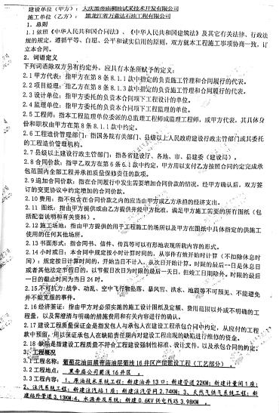  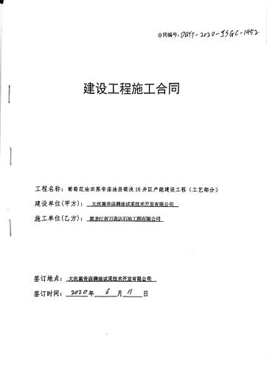  提供7，2020.10.14与普尼达科技有限公司，合同编号:WYD20201014《供销合同》，产品名称：智能电磁加热装置，金属软管加工及销售，经评审，总经理审批，同意签订此合同。  评审在合同签订之前进行。符合要求。  评审内容包括交付期限、价格、质量要求、交付要求、法规要求、缺陷责任期等要求5项。评审结果：同意。总经理：刘星海。  经查基本符合要求。
产品和服务要求的变更 | Q8.2.4  J6.3 | 以上合同自签定后未出现合同变更或顾客要求发生变更造成与先前合同或订单要求表述存在差异的情况。
外部提供过程、产品和服务的控制  分包管理 | Q8.4  J8.2-8.4  J9.1-9.2 | 查见《外部提供过程产品服务控制程序》，规定了采购物资分类、供方评价与管理状况、采购信息、采购产品验证等内容。对采购的物资进行分类，并依据重要程度分别予以控制。  提供了《供方（相关方）调查评价表》，评价内容包含管理体系、企业名称、所有制、注册资金、成立时间、年销售额、主要产品(经销)、通过体系认证情况、产品质量证明、生产许可证情况、需方采购经及联系方式等方面进行评价。  提供了《合格供方名录》，收录无锡飞顺液位器有限公司、江苏百强减速机有限公司、大庆中环评价检测有限公司、泰安市盛大顺畅检测有限公司、大庆亿源达经贸有限公司、大庆五金总汇有限公司、河北汇通管件制造有限公司等合格供方，有企业名称，主要产品、联系人、联系电话、供方详细地址等信息。  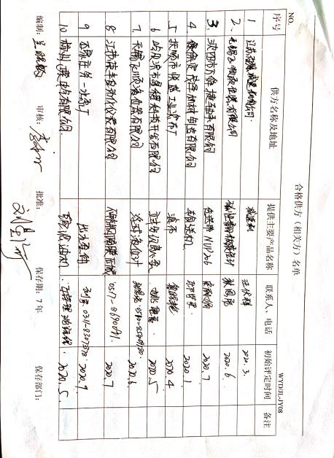  查见《供方（相关方）调查评价表》，有供方名称、评价项目及得分、评价结果等内容，对以上供方及外包方进行了评价，评价人:兰晓敏等，批准：李永双。  企业在对供方进行选择和评价时，收集了企业的相关产品的说明书、检验报告、合格证等，对于供方的相关资质，但对供方评价应充分考虑环境及职业健康安全方面的要求，与负责人进行了沟通。  经营部经理介绍，根据销售产品及交付时间的需要提报采购申请，经批准后组织实施采购。在实施采购前公司业务员与供方进行沟通后编制采购文件，注明名称、型号、数量、要求、交付期等内容，列入采购计划组织实施。  抽查2020.11-2021.7月采购清单，编制：张磊，批准：刘星海，均经过审批。  采购产品 数量 规格 单价 厂家  隔膜压榨机滤布 80 1250*1250 750B 50 抚顺市悦盛工业滤布厂  导绳器 5 5T球墨 100 长恒县豫盛起重配件销售处  机械密封 5 JGGC8 175 张家港市恩达泵业有限公司  带颈平焊法兰 7 S025-16RF 47 沈阳北环科技有限公司  输送机、防爆电机 2 4000W 11000 保定茂泽机械有限公司  不锈钢电接点压力表 20 0-1.6MPa 370 江苏荣丰自动化仪表有限公司  压滤机 2 XMZ200/1250-30U 110000 河南郞东过滤设备有限公司  输送机 1 900/m 8370 保定茂泽机械有限公司  防爆电机 1 4000W 600 保定茂泽机械有限公司  压滤机入料泵 1 65SYA76-37 19200 石家庄第一水泵厂有限公司  纳米复合软体保温膏 1 JYC-D01 3800 大庆市江宇川科技开发有限公司  L245无缝钢管 200 60*8 9800 天津中泰华营钢铁销售有限公司  20#无缝钢管 200 76*5 6700  20#无缝钢管 200 108*4 6700  装载机 3 ON 928 34000 济宁千德机械设备有限公司  电机座 1 JGGC8-8X8 285 张家港市恩达泵业有限公司  立式多级离心泵 2 CDL8-100 FSWSRB 3850 哈尔滨市盈穑科技开发有限公司  景津压滤机隔膜板 60 1250*1250*80 824 梁山鲲鹏二手设备有限公司  304不锈钢变径双丝 104 M22-M33 27 衡水硕川环保设备有限公司  真空滤油机 1 30升 扬州正棠电气有限公司  压倒架 6 30 阜城县驰源矿用机械设备销售中心  急停板开关架 7 30  拉线勾 35 15  浮球液位计 3 L=550 280 无锡飞顺液位器有限公司  遥控器 2 F23-A 700 长恒县豫盛起重配件销售处  …………  提供合同：  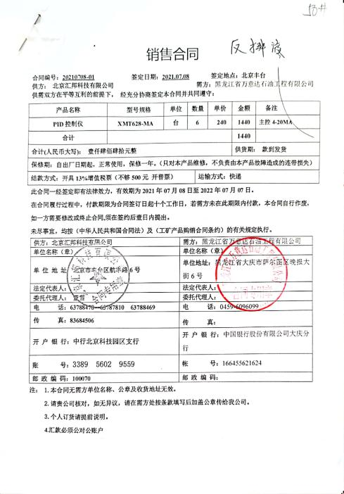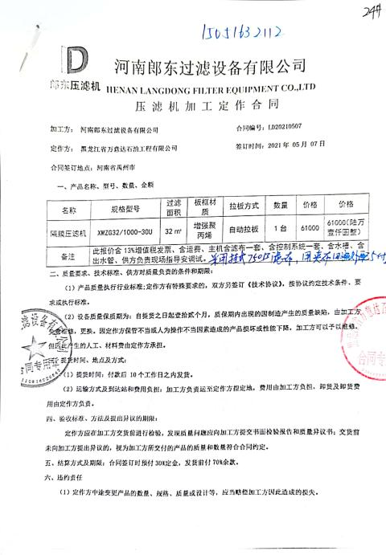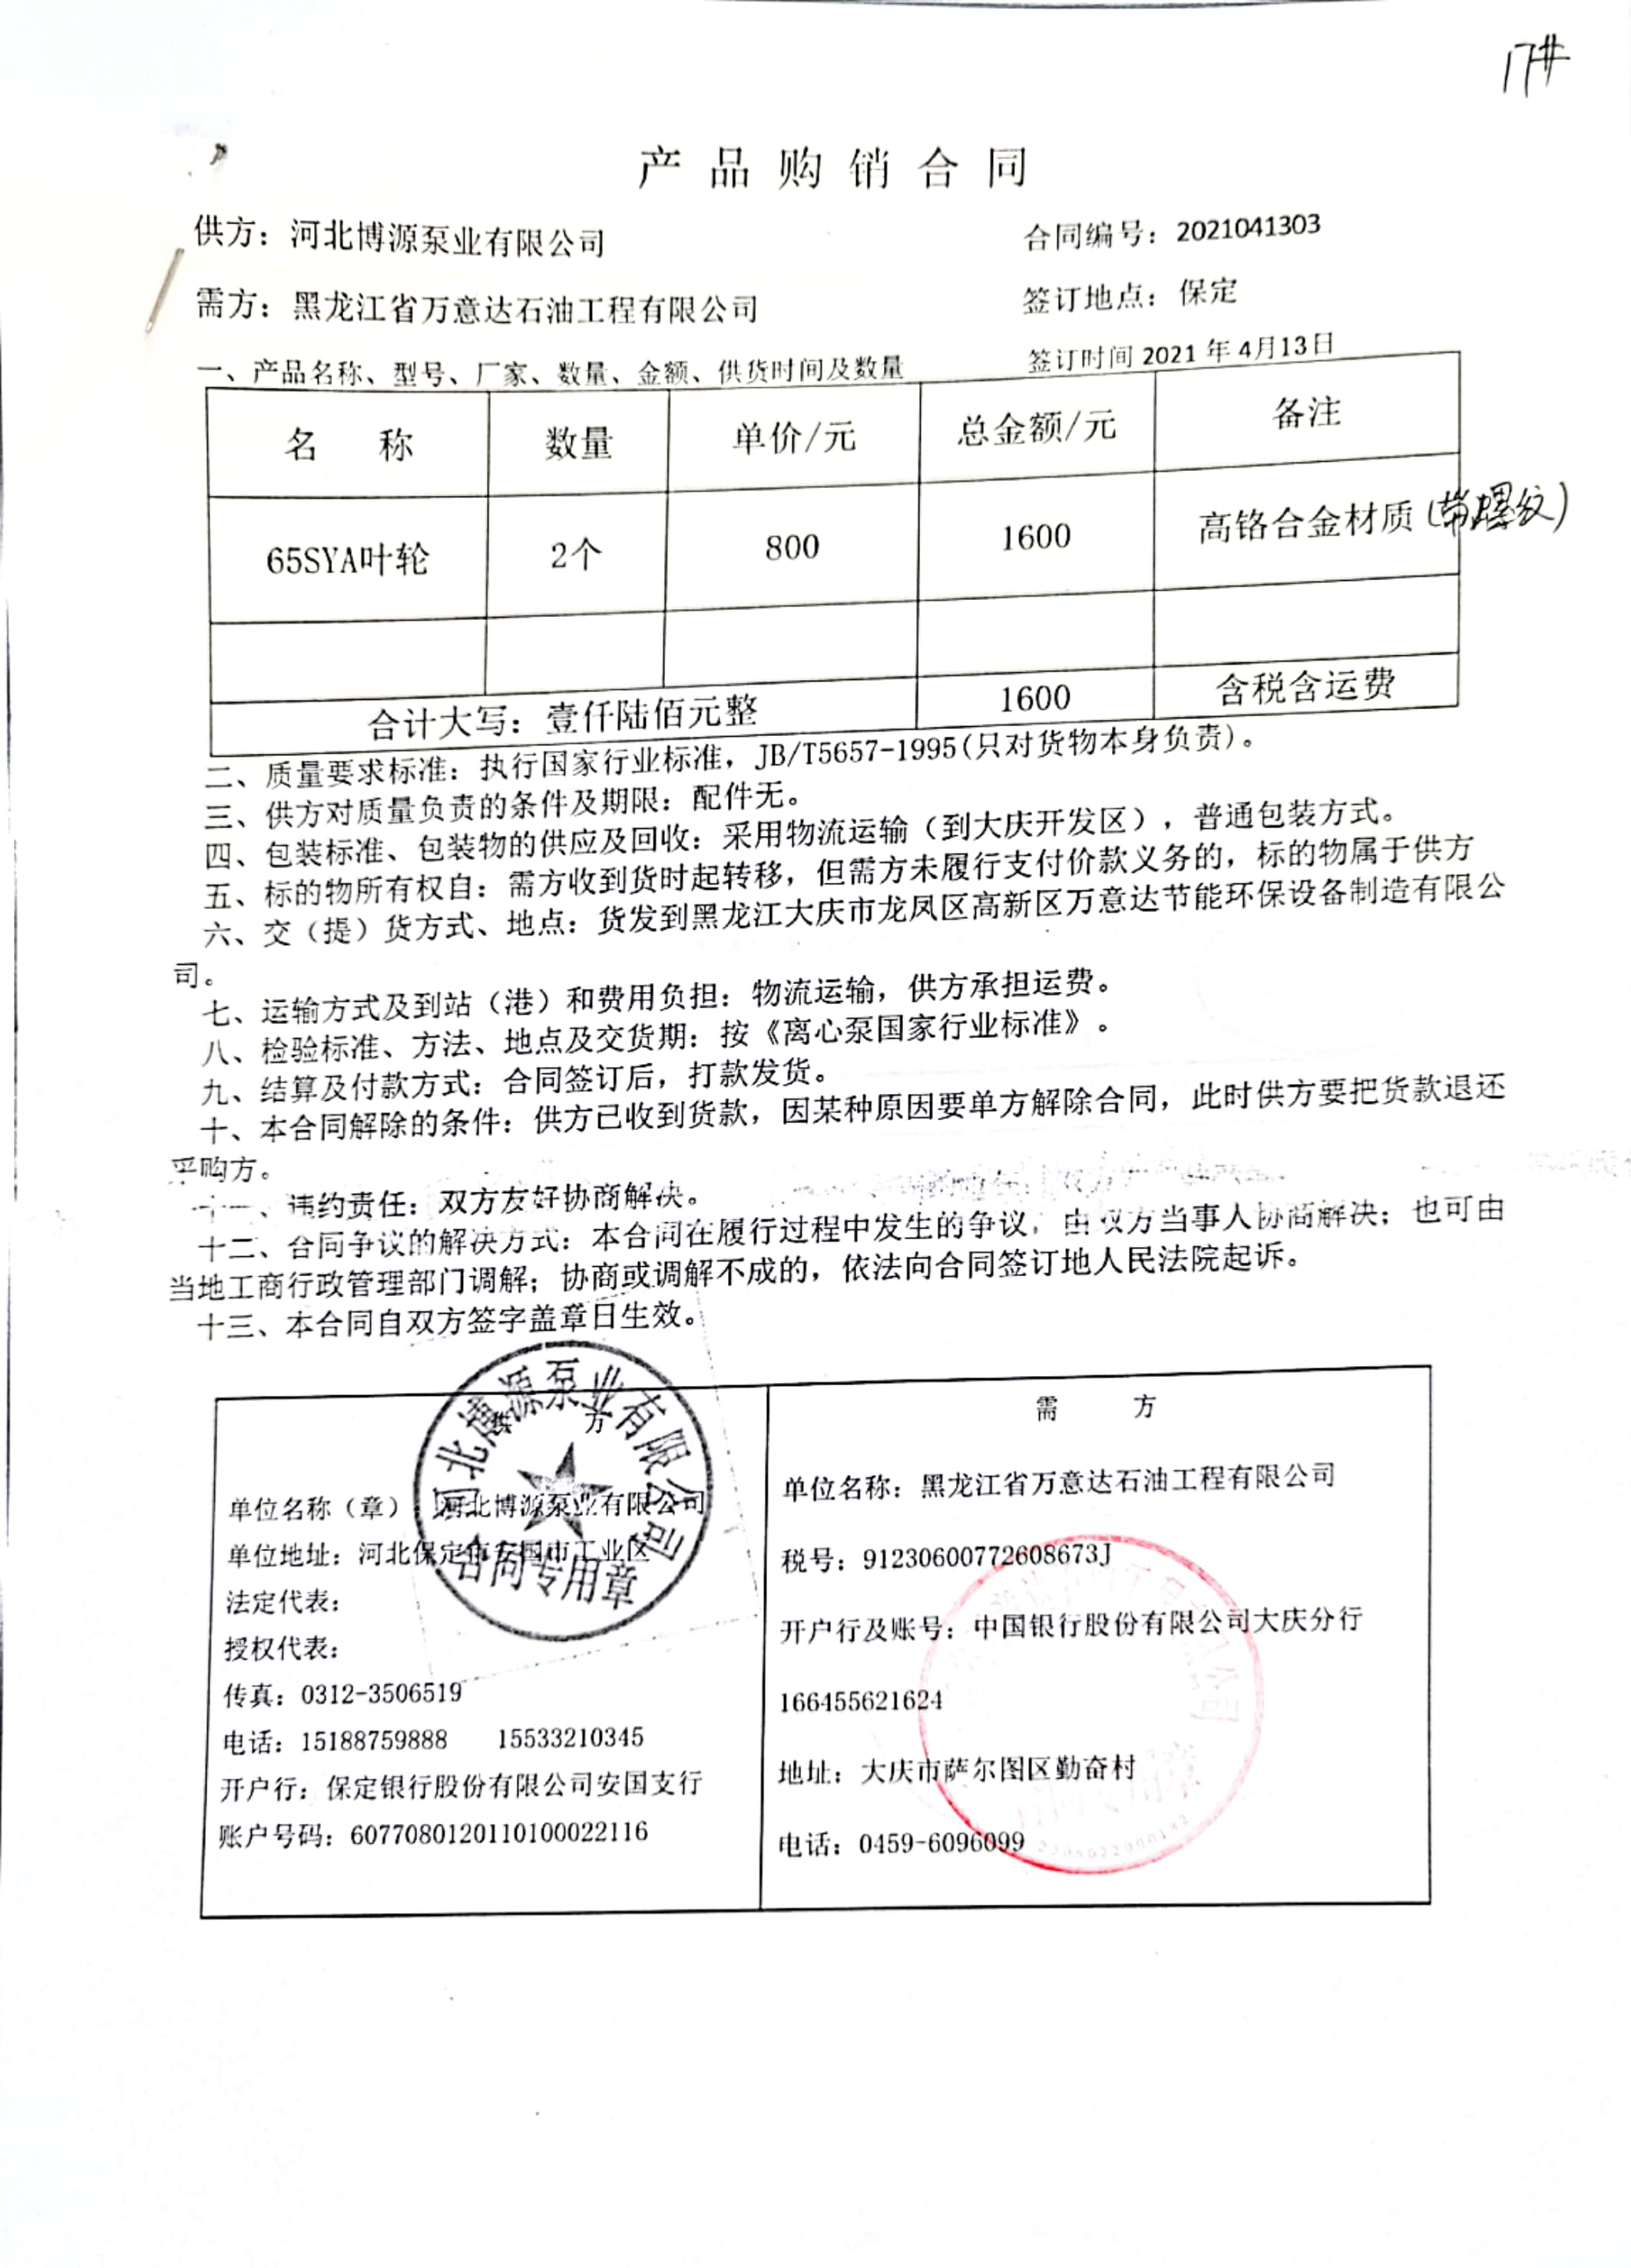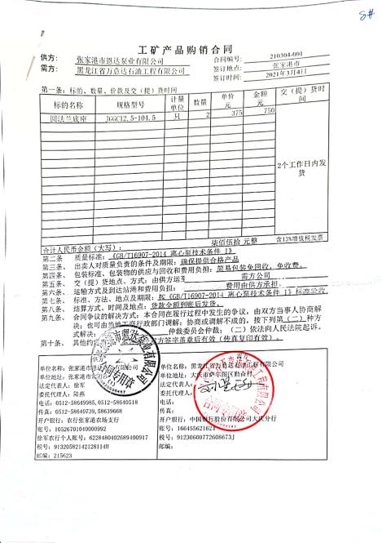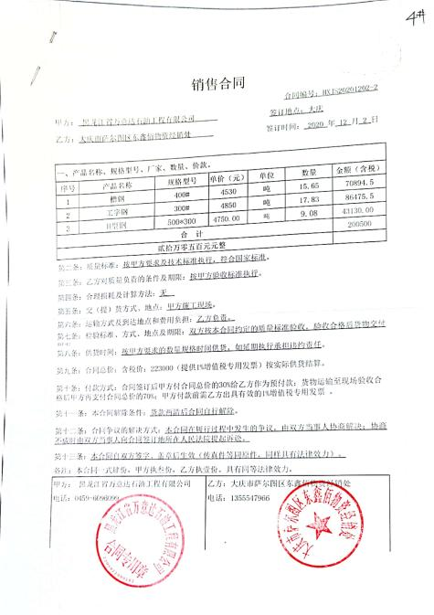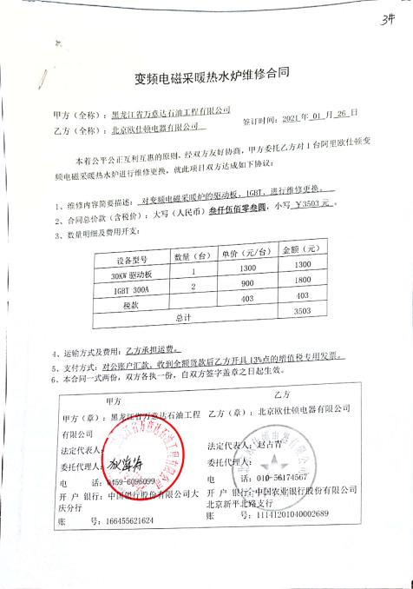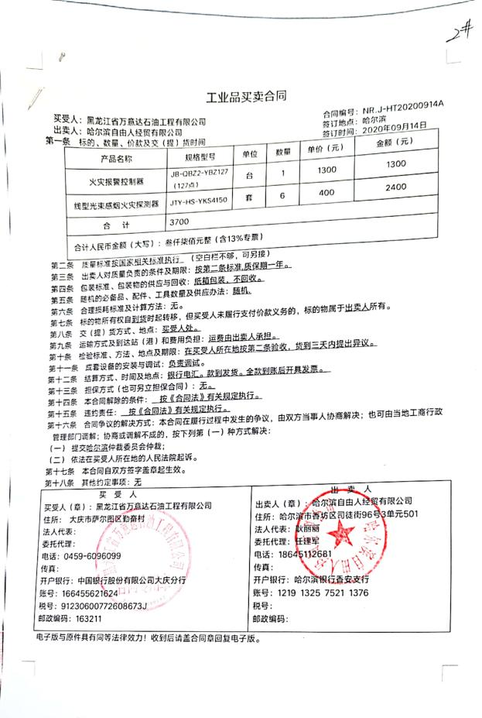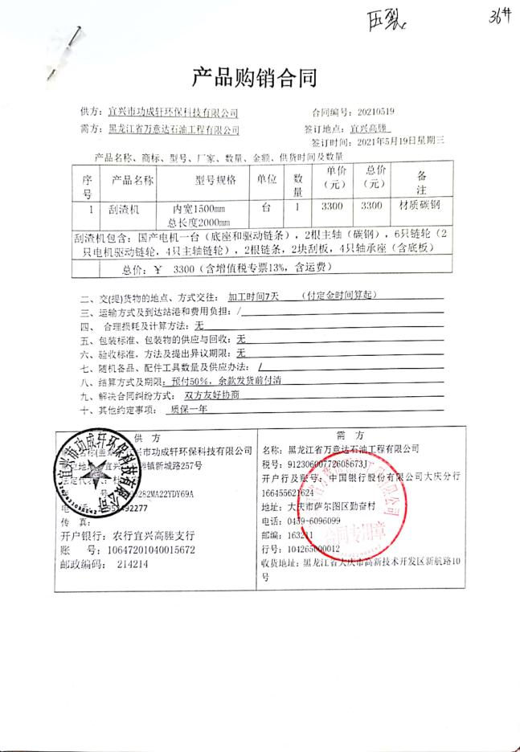  对供方产品质量、价格、交货期、服务等业绩进行统计，不合格的供方剔除，对供方提供的产品采取入库前验证的方式，验证通常采取查验产品外观、数量、合格证等的方式，见生产部8.6记录。  查供方评定的相关信息，未能提供抚顺市悦盛工业滤布厂（隔膜压榨机滤布）的相关证实。 | N
销售和服务提供的控制 | Q：8.5.1  J10.7 | 公司编制并执行《营销服务提供规范》、《营销服务人员服务规范》、《营销服务质量的控制规范》等。  现场查看营销工作情况：  1.下发的作业文件随手可得。规范规定了服务提供特性和验收标准，合同的洽商、评定和签订，售后服务保证，客户投诉的处置以及销售人员的产品知识业务能力的要求。文件可以指导销售过程的进行。  2.资源配置齐备，设施设备可以满足要求。  3.查看销售合同都进行了评审、加盖了公司公章，参见8.2工作单。  4.提供有产品检验记录表、发货单、产品合格证，参见8.6工作单。  5.管理人员以及业务员、质检员、库管员都经过了培训，能力满足要求，无特种作业人员。  6.公司将销售过程定为需要确认的过程。查有《特殊过程确认记录表》，2021.6.20日对销售过程的人员、设备、材料、控制方法、执行标准、环境等方面进行了过程确认，结论：可以满足过程能力的需求、提供合格的服务。确认人员：张磊等，批准:刘星海。  7.制定了销售管理制度、产品搬运管理制度、仓库管理制度等，规定了操作的步骤、方法、注意事项等，操作人员直接按要求进行控制，防止人为错误。  8.所有的产品都必须经检验合格后方可交付。生产部负责产品的检验和放行，产品经过检验合格后方可放行和交付，经营部负责产品交付和交付后活动的实施，并负责联系售后服务。发货前由经营部开具发货单，依据发货单发货，随货同行有产品合格证，公司负责联系货运交付到指定地点，经查出库、交付手续齐全。售后服务由经营部业务员按照售后服务规范执行，去客户现场安装的使用方法和注意事项。  9.远程视频了解到周长胜正在联系山西国源煤层气综合利用工程技术股份有限公司关于售后服务事宜。  组织销售服务过程的控制符合标准规定的要求。
顾客或外部供方的财产 | Q8.5.3  J10.6 | 公司在管理手册中，规定了对顾客或外部供方财产的管理，明确了对顾客或外部供方财产的登记、验收、保护、使用等相关要求。  目前公司无外部供方的财产，涉及的顾客财产仅为顾客信息，公司对顾客相关信息做相关保密规定。  顾客或外部供方的财产管理符合要求。
顾客满意 | Q9.1.2  J10.7 | 公司通过拜访、电话、电邮、问卷等形式，收集顾客反馈信息，监视顾客满意程度，评价体系的有效性，寻求体系改进的机会。  提供“顾客满意度调查表”，对公司客户：大庆合众金属制品有限公司、大庆石油管理局有限公司、中国航发哈尔滨东安发动机有限公司等顾客，进行了满意度调查，调查内容：产品质量、服务水平、售后服务、价格等，调查结果平均满意率100%。  分析利用：有一顾客对价格提出再优惠些，向顾客说明由于供方价格上涨等原因，尽量降低价格达到顾客满意。  经营部经理介绍暂无顾客投诉情况发生，日常顾客的反馈均是一些小问题都已及时处理，处理后顾客满意，但是未保留相关记录，进行了交流改进。  企业对顾客满意度的调查、分析利用进行了策划并实施，基本符合标准条款的要求。
交付后活动 | Q8.5.5  J10.7 | 与部门负责人沟通了解到组织主要通过与客户签订合同的形式对交付后的活动进行规定。该公司交付后活动主要是对服务进行顾客回访和售后服务。目前顾客回访未发生不符合。对每批货物交付时销售人员都与顾客联系进行验收确认，有些未保存确认记录，口头交流。  基本满足要求。

说明：不符合标注N

管理体系审核记录表
过程与活动、  抽样计划 | 涉及  条款 | 受审核部门：经营部 主管领导：张磊 陪同人员：兰晓敏 | 判定
 |  | 审核员：李俐 审核时间：2021年7月14日
 |  | 审核条款：EO:5.3/6.2/6.1.2/8.1/8.2；薛永宏对李俐、郭力进行专业支持
组织的岗位职责和权限 | EO：5.3 | 本部门主要负责采购、销售和顾客满意度的及相关环境、职业健康安全管理活动的实施与执行，负责按照顾客要求或公司要求保质保量按时完成物质销售计划；参与本公司对外经济合同或技术合同的评审,负责合同的履行和归档。编制销售成本预算和销售方案,拓展销售渠道，,并做好售后服务和信息反馈工作；应将物质购销和顾客反馈的信息要及时传递各相关部门，以便及时制定纠正和预防措施；研究新产品的动态和顾客的需求，采购科技含量高的产品，收集同行业先进技术的信息，并将信息及时传递至各相关部门；通过各种信息载体，对市场进行广泛深入的调查研究，并将调研结果整理成书面材料，供最高管理者决策时参考。调研资料要分类整理、立卷归档，以便各相关部门查阅。负责市场开发运行工作，及时收集市场信息为领导决策提供科学的依据；负责顾客财产的管理，并做好顾客财产的验证，及时与顾客沟通。  与经营部负责人沟通，描述的职责和权限与一体化管理体系的职能分配表基本一致。
目标及其实现的策划 | EO6.2 | 按照《目标分解与考核办法》关于考核的规定，综合部  组织有关部门于 2021年7月5日对 经营部 进行了考核。考核结果为：  目标已完成。
危险源辨识与评价 | EO：6.1.2 | 查有：《环境因素识别与评价控制程序》、《危险源辩识风险评价控制程序》。  询问：该识别部门涉及办公、供应、销售过程环节的环境因素和危险源。  查到《环境因素识别评价表》，识别考虑了正常、异常、紧急，过去、现在、未来三种时态，考虑了供方、客户等可施加影响的环境因素，能考虑到产品生命周期观点。  提供了《重要环境因素清单》，涉及本部门的环境因素有办公活动中生活垃圾排放、纸张等办公废品排放、墨盒、废旧电池等废品、火灾事故发生等。  重要环境因素为日常办公过程中固废的排放、火灾事故的发生等。  控制措施主要有：固废分类存放、办公危废交耗材供应单位、定期监测、日常培训、消防配备消防器材等措施。  查《危险源评价表》，识别办公活动、采购销售过程电脑辐射、触电、运输汽车事故等危险源。  查《不可接受风险清单》，涉及本部门的不可接受风险，包括：触电和火灾。  危险源控制执行管理方案、配备消防器材、个体防护、日常检查、培训教育、应急预案等运行控制措施。  部门识别和评价基本充分，符合规定要求。
运行策划和控制 | EO:8.1 | 编制并实施《应急准备和响应管理程序》、《安全管理程序》、《应急管理程序》、《防火管理程序》等职业健康安全控制程序和管理制度。  办公室和仓库内主要是电的使用，电器有漏电保护器，经常对电路、电源进行检查，没有露电现象发生，查见有线路、消防器材检查记录。  建立并实施了《相关方管理程序》，  查公司未能提供对计量颈标尺供方天津市量具仪器有限公司和阀门供方浙江中南阀门有限公司施加环境、安全影响的相关证据，不符合要求，开具了不符合报告。  对供应商施加影响还包括在评定供应商时，获取质量、环境、职业健康安全管理体系证书则优先，产品必须用环保无毒无害材料等措施。  在装卸车时，要求装运人员必须穿戴劳动防护用品，合理使用搬运工具。  对外招投标和业务洽谈时明确承诺公司产品环保、无毒无害。  部门安全运行控制基本符合策划要求。
应急准备和响应 | EO 8.2 | 制定实施了《应急准备和响应控制程序》，制定了火灾、触电、机械伤害事故应急预案。  2021.6.20，日参加了由综合部组织的消防演练。  现场查看仓库有灭火器，状态有效。  部门未发生过应急事件。

说明：不符合标注N

